**喷漆室可燃气体报警器探头和喷粉线安全隐患整改招标需求公告**

**一、招标项目：**喷漆室可燃气体报警器探头和喷粉线安全隐患整改

**二、招标项目内容**

1. 本次项目包括涂装车间喷漆室可燃气体报警器探头安全隐患整改和制焊车间喷粉线安全隐患整改；
2. 涂装车间喷漆室可燃气体报警器探头整改内容：更改12个喷漆室内部探头位置，将喷漆室内两个探头分别布置到室体两侧离门口5米距离（南侧探头离西门5米，北侧探头离东门5米），探头距地面0.5米；探头控制器移位，距小门水平距离大于1米，室内线路满足防爆要求。
3. 制焊车间喷粉线整改内容：喷粉线室体内部的电气线路和插座全部拆除，重新布置线路，火线、零线、地线连接齐全，满足防爆和负荷要求，24个插座（两个为一组，代替现场一个插座）和3个开关更换为防爆产品，插座防爆等级符合Ex tb IIIC T80℃ Db，开关防爆等级符合Ex de IIC T6 Gb，电源线选用rvv电缆（满足负荷需求），防爆管路采用螺纹连接，防爆管末端接入电源柜（室内）或室外。
4. 本次报价包含整改费用、配件、人工费用、税额等所有费用。
5. 质保时间至少12个月，质保期内因整改质量出现故障情况，需要免费维修。

**三、获取招标文件时间**

截止到2025年4月25日9:00，招标文件领取方式见底部附件。

**四、开标时间、地点**

开标时间4月25日上午9:00，地点：聊城市东昌府区经济技术开发区黄河路261号中通客车

**五、资质要求**

1.属于独立法人。

2.具备整改能力，营业执照营业范围包含相关业务。

3.提供近半年完税证明。

4.未列入重工集团和中通客车公司黑名单。

**六、招标人：**中通客车股份有限公司

**七、招标地址：**聊城市经济技术开发区黄河路261号

**八、联系人及联系方式：**周凯 0635-8322162 邮箱：zkzk3721@163.com。

1. 询价函需发至公司专用招标邮箱sbnyztb@zhongtong.com（邮箱主题为公司名称+投标项目），截止期前报名有效，最高报价不能超过25500元。营业执照副本和保证金回执单在2025年4月24日17:00前发送到邮箱：zkzk3721@163.com。
2. 投标方需要在开标前交投标保证金200元到公司指定账户：中国工商银行聊城振兴路支行1611002309022106210，未中标厂家的投标保证金于项目开标后20个工作日内退回，中标厂家的投标保证金于项目验收后退回，中标后不签订合同弃标的厂家没收投标保证金。

 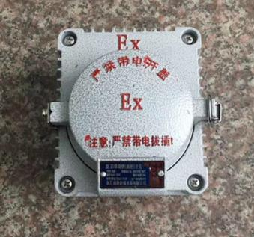 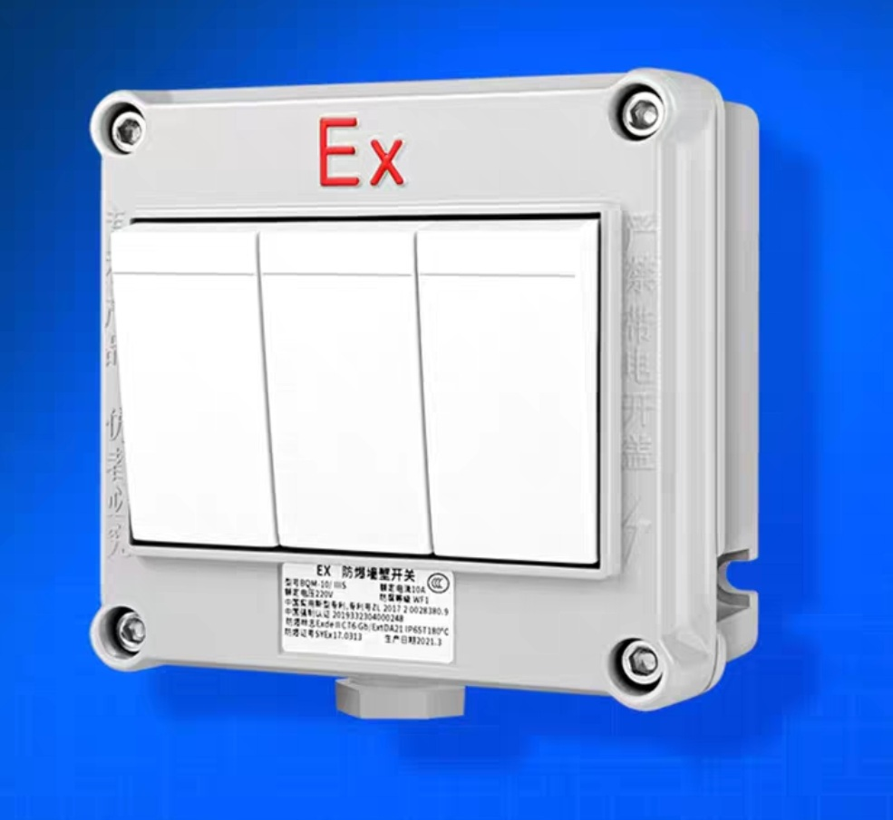

防爆插座

防爆开关